Exemplarische Kurvendiskussionen

Von Florian Modler

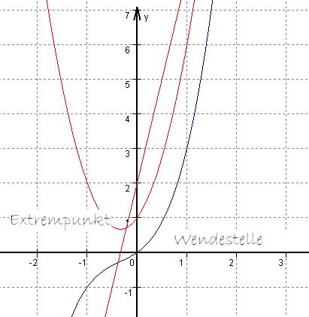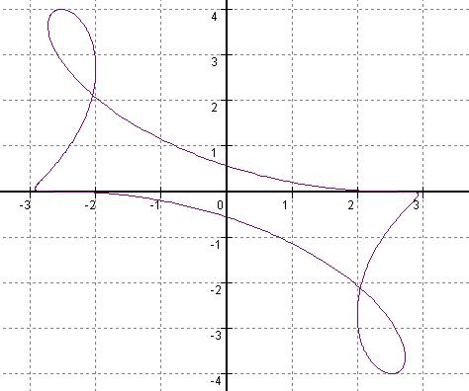
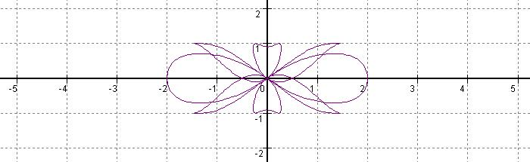

In meinen Artikeln (siehe Profil) habe ich einige Funktionen gezeigt, die in der Schule, sogar im Abitur, sehr gerne genommen werden und von denen eine komplette Kurvendiskussion gefordert werden.
Deshalb möchte ich euch mit diesem Artikel die Kurvendiskussionen einiger Funktionen exemplarisch zeigen.
Ich werde mich zuerst auf ganzrationale Funktionen, gebrochenrationale Funktionen, e-Funktion, Logarithmusfunktion (und Scharen) beschränken. Fehlt eigentlich nur noch die Sinus und Kosinusfunktion, die im Laufe der nächsten Monate hier ergänzt werden.
Somit solltet ihr die wichtigsten Funktionen untersuchen können, die euch im Schulalltag begegnen.
Der Artikel soll aber weiterhin vervollständigt werden. (Alle User sind aufgerufen)

Inhalt
1 Punkte der Kurvendiskussionen
2 Kurvendiskussionen rationale Funktionen
2.1 Gebrochenrationale Funktion
2.1.1 Untersuchung einer Schar einer gebrochenrationaler Funktion
3 e-Funktion
3.1 e-Funktion
3.2 e-Funktion – Schar
4 Logarithmusfunktion
4.1 ln – Funktion
4.2 Natürliche Logarithmusfunktionsschar
5 Abschluss
6 Quellenangabe

1 Punkte der Kurvendiskussion

In den folgenden Kurvendiskussionen will ich auf folgende Bereiche wert legen. Bei allen Funktionen untersuche ich den Definitionsbereich, das Verhalten für betragsgroße x, die Symmetrie, gemeinsame Punkt mit den Koordinatenachsen (Nullstellen), Ableitungen, Extrempunkte, Wendepunkte und den Wertebereich. Am Ende erfolgt dann der Graph.
Zusätzlich wird bei den rationalen Funktion das Verhalten der Funktionswerte in der Nähe der Definitionslücken untersucht.
Bei rationalen Funktionen gehen ich auch noch auf Definitionslücken (Polstellen, hebbare Definitionslücke) ein.

2 Kurvendiskussionen rationaler Funktionen
2.1 Gebrochenrationale Funktion

Folgende Funktion: .

1. Definitionsbereich:
Die Funktion ist nicht definiert an den Stellen, an denen das Nennerpolynom 0 wird.

2. Symmetrie:

Wir vermuten, dass Punktsymmetrie vorliegt. Für Punktsymmetrie müsste gelten:
Dies ist eine wahre Aussage. Damit liegt Punktsymmetrie vor.

3. Verhalten für betragsgroße x:

Durch Polynomdivision zerlegen wir dem Term f(x) in einen ganzrationalen und gebrochenrationalen Anteil: .
Wenn x unbeschränkt wächst, strebt gegen 0. Daher kommt der Graph von f für betragsgroße x der Geraden beliebig nahe. Die Gerade mit ist also die Asymptote des Graphen von f.

4. Verhalten der Funktionswerte in der Nähe der Definitionslücken:

a) Stelle 2:

Am Term erkennt man:
Wenn x→2 und x>2, dann strebt der Zähler von f(x) gegen 24 und der Nenner gegen 0.
Da wegen x>2 der Nenner positiv ist, folgt .
Wenn x→2 und x<2, dann ist der Nenner negativ (sobald x>-2), und man erhält .
An der Stelle –32 liegt also ein Pol mit Vorzeichenwechsel vor.

b) Stelle –2.
Für x→-2 und x>-2, gilt .
Für x→2 und x<-2, gilt .
An der Stelle –2 liegt also ebenfalls ein Pol mit Vorzeichenwechsel vor.

5. Gemeinsame Punkte mit den Koordinatenachsen:

-x=0
-f(x)=0

6. Verlaufsfelder:

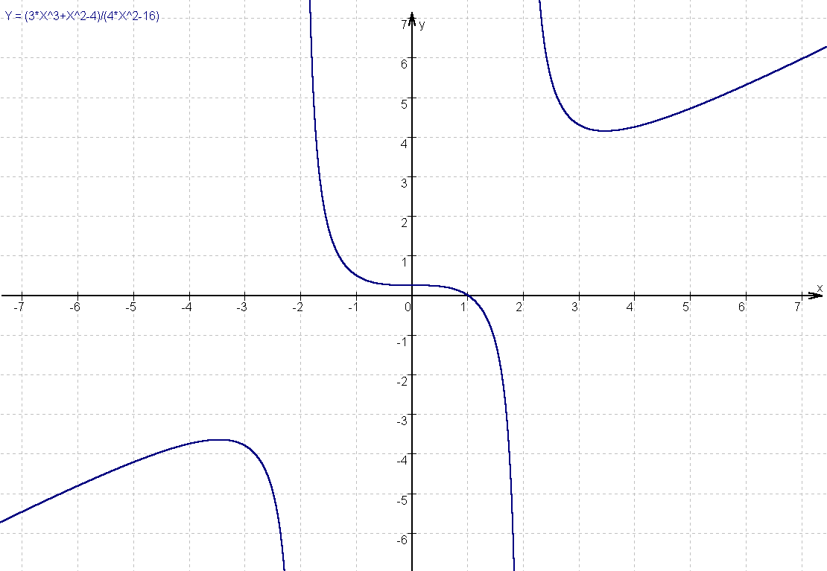

7. Ableitungen:

8. Extrempunkte:

Notwendige Bedingung für das Vorhandensein eines Extrempunktes: f’(x)=0

;x²=0 → x=0

Hinreichende Bedingung für das Vorhandensein eines Extrempunktes:

9. Wendestellen:

Notwendige Bedingung für das Vorhandensein eines Extrempunktes: f’’(x)=0

Hinreichende Bedingung für das Vorhandensein eines Extrempunktes:

An der Stelle x=0 liegt sogar ein Sattelpunkt vor, da f’(x)=0.

10. Wertemenge:

11. Graph zeichnen:

2.1.1 Untersuchung einer Schar einer gebrochenrationaler Funktion

-wird ergänzt-

3 e-Funktion
3.1 e-Funktion

Folgende Funktion: .

1. Definitionsbereich:

, da man alle x aus der Menge der reellen Zahlen einsetzen darf und es keine Einschränkung gibt.

2. Symmetrie:

Wir haben die Vermutung (durch Anschauen des Graphen im Taschenrechner), dass der Graph weder achsensymmetrisch noch punktsymmetrisch ist.

Für Achsensymmetrie müsste gelten: .

Also zum Beispiel :

4,295=-0,202353043... Dies ist eine falsche Aussage.

Der Graph von f ist also nicht achsensymmetrisch.

Für Punktsymmetrie müsste gelten: .

Also zum Beispiel :
0,2023...=4,295 Dies ist eine falsche Aussage.

Der Graph von f ist also nicht achsensymmetrisch.
Daraus folgt, dass der Graph von f weder achsensymmetrisch noch punktsymmetrisch ist.

3. Verhalten für betragsgroße x:

Für , geht , da

strebt gegen 0.
strebt ebenfalls gegen 0.
1 strebt gegen 1, somit strebt die ganze Klammer gegen 1.
strebt gegen .
damit folgt f(x) gegen .

Für , geht , da

und streben gegen 0.
6 strebt gegen 6.
Also strebt .

4. Gemeinsame Punkte mit den Koordinatenachsen:

- y-Achsenabschnitt x=0

S_{y}(0/2)

- Nullstellen f(x)=0

Substitution :
Rücksubstitution: :

N₁(ln3/0) und N₂ (ln2/0)
5. Ableitungen:

6. Extrema:
Notwendige Bedingung für das Vorhandensein eines Extrema :

Da (nach Definition) beschränke ich mich auf den 2. Faktor:

Hinreichende Bedingung für das Vorhandensein eines Extrema :

Berechnung des Tiefpunktes:

7. Wendestellen:
Notwendige Bedingung für das Vorhandensein einer Wendestelle :

Da (nach Definition) beschränke ich mich auf den 2. Faktor:
Hinreichende Bedingung für das Vorhandensein einer Wendestelle :

Berechnung des Wendepunktes:

8. Wertebereich:

9. Graph zeichnen:

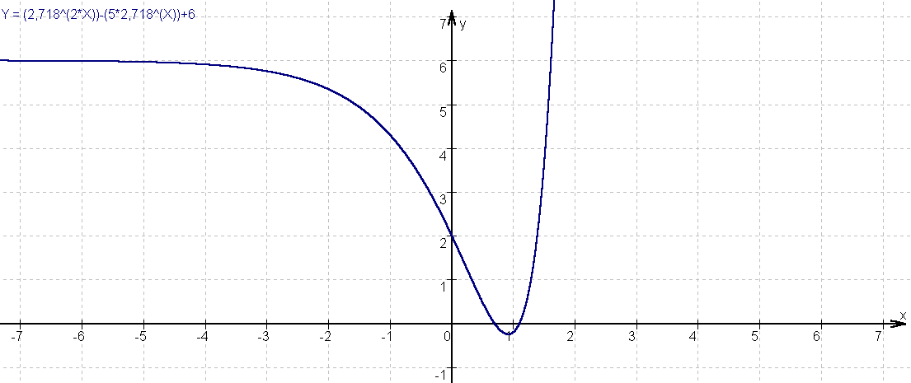

3.2 e-Funktion – Schar

Hier möchte ich eine Abituraufgabe aus Hessen verwenden:

Für jedes k ist eine Funktion und deren 2. Ableitungsfunktion gegeben.

a) Untersuche den Graphen der Funktion f_{k} bezüglich Definitionsbereich, Verhalten für betragsgroße x-Werte, Schnittpunkten mit den Koordinatenachsen, Extrem- und Wendepunkten sowie Wertebereich.

1. Definitionsbereich:

, da ich für x alle Zahlen einsetzen darf.

2. Verhalten für betragsgroße x:

Für , geht , da

Für , geht , da
Da aber schneller gegen 0 wächst, als gegen – unendlich, strebt der Funktionsterm gegen 0.
3. Schnittpunkte mit den Koordinatenachsen:

- Schnittpunkte mit der y-Achse: x=0

- Nullstellenberechnung: f(x)=0

Da nicht 0 werden kann, beschränke ich mich zur Nullstellenberechnung auf den 1. Faktor, denn ein Produkt wird 0, wenn einer der Faktoren 0 wird.

4. Ableitungen:

5. Extrempunkte:

Notwendige Bedingung für das Vorhandensein eines Extrempunktes: f’(x)=0

mögliche Extremstelle!

Hinreichende Bedingung für das Vorhandensein eines Extrempunktes: :

6. Wendepunkte:

Notwendige Bedingung für das Vorhandensein eines Wendepunktes: f’’(x)=0

mögliche Wendestelle!

Hinreichende Bedingung für das Vorhandensein eines Wendepunktes:

7. Wertebereich:

Denn der Tiefpunkt ist von k abhängig, das heißt, dass dieser in Richtung der y-Achse nach unten beliebig verschoben werden, denn k>1, somit kann der Tiefpunkt nur einen negativen y-Wert annehmen und somit ist die Wertemenge die Menge aller reellen Zahlen!

4 Logarithmusfunktion
4.1 ln – Funktion

Folgende Funktion: .

1. Definitionsbereich:

Da nur für x>0 definiert ist, und da negative Wurzeln in der Menge der reellen Zahlen nicht definiert sind, ist .

2. Verhalten für betragsgroße x:

Für geht , da

gegen strebt.

3. Symmetrie:

Für Achsensymmetrie müsste gelten f(-x)=f(x)
Prüfen von f(-1)=f(1):

Dies ist eine falsche Aussage, außerdem ist nicht alles definiert.

Somit liegt keine Achsensymmetrie vor.

Für Punktsymmetrie müsste gelten f(-x)=-f(x)
Prüfen von f(-1)=-f(1):

Dies ist eine falsche Aussage, außerdem ist nicht alles definiert.

Somit liegt keine Punktsymmetrie vor.

Daraus kann man schließen, dass der Graph weder achsensymmetrisch noch punktsymmetrisch ist.

4. Gemeinsame Punkte mit den Koordinatenachsen:

-x=0

5. Ableitungen:

6. Extrema:

Notwendige Bedingung für das Vorhandensein eines Extrema: :

Hinreichende Bedingung für das Vorhandensein eines Extrema: :

7. Wendestellen:

Notwendige Bedingung für das Vorhandensein eines Extrema: :

Hinreichende Bedingung für das Vorhandensein eines Extrema: :

8. Wertebereich:

4.2 Natürliche Logarithmusfunktionsschar

Folgende Funktion .

1. Definitionsbereich:

2. Symmetrie:

Wir haben die Vermutung, dass Achsensymmetrie vorliegt. Somit müssten wir f(-x)=f(x) nachweisen:

Daraus folgt, dass der Graph achsensymmetrisch ist.

3. Verhalten für betragsgroße x:

Für geht , da

gegen geht und somit geht ebenfalls gegen .

Für geht , da

gegen geht und somit geht ebenfalls gegen .
Oder man verweist auf die Achsensymmetrie.

4. Gemeinsame Punkte mit den Koordinatenachsen:

- x=0
- Nullstellen: f(x)=0

5. Ableitungen:

6. Extrema:

Notwendige Bedingung für das Vorhandensein eines Extrempunktes :
Hinreichende Bedingung für das Vorhandensein eines Extrempunktes :
7. Wendestellen:

Notwendige Bedingung für das Vorhandensein eines Extrempunktes :

Hinreichende Bedingung für das Vorhandensein eines Extrempunktes :

8. Wertebereich:

5 Abschluss

So das war mein kleiner Überblick über Kurvendiskussionen wichtiger Funktionen in der Schule. Ihr solltet jetzt kein Problem haben, solche Funktion zu untersuchen. Es wird fast immer das selbe Muster erwartet, aber überlegen müsst ihr schon noch.

6 Quellenangabe

Die Beispielfunktionen stammen aus dem Internet (siehe Abituraufgabe Hessen).
Die Idee dieses Artikels stammt von der Arbeitsgruppe „Schulmathematik“.

Florian Modler

